css样式     要写在head内

兼容浏览器：

-moz-box-flex:2.0; /* Firefox 火狐浏览器*/

-webkit-box-flex:2.0; /* Safari and Chrome 苹果浏览器和谷歌浏览器 */

CSS3

根据父元素的宽度，给予每一个子元素相同的宽度 flex:1.0; 浏览器兼容box-flex

在选择器中

[qqq]{} 这个的意思就是匹配某个元素的属性是qqq的元素，这个是属性选择器

box-shadow:1px 1px 100px red inset;

第一个是阴影距离盒子左边的偏移量

第二个是阴影距离盒子上边的偏移量

第三个是阴影的 模糊度的范围是多大

red是阴影的颜色 inset英语是内凹意思

百度下display:flex的几个属性

# vertical-align：

.div:hover{ margin-left:200px; transition:3s;} 过度动画 动画

**scale(x,y)**对元素进行**缩放**

* X表示**水平方向**缩放的倍数 | Y表示**垂直方向**的缩放倍数
* Y是一个**可选参数**，没有设置的话，则表示**X，Y两个方向的缩放倍数是一样**的。并**以X为准**。

**Css代码  收藏代码**

1. transform:scale(2,2.5);

2、**scaleX(<number>)** 元素只在X轴（水平方向）缩放元素。

* 默认值是1，基点一样在元素的中心位置。可以通过transform-origin来改变基点

**Css代码  收藏代码**

1. transform:scaleX(2);

3、**scaleY(<number>)** 元素只在Y轴（垂直方向）缩放元素。

* 基点一样在元素的中心位置。可以通过transform-origin来改变基点。

**Css代码  收藏代码**

1. transform:scaleY(2);

p:nth-child(2)

获取元素指定的元素 获取的是2元素 括号里是1就是第一个元素

Background:url(1.jpg) center 1px; 1px是距离上面的位置 center是位置

Background-size：cover； 图内容全铺起来

background:rgba(204,204,204,0.2); 最后的0.2设置比的透明度

border-radius：30px；实现圆角边框

letter-spacing：5px；文字的间距 字与字之间的间距

transform: rotate(30deg); 这是让属性旋转和翻转的

transform-origin:center; 这个是元素相对旋转的位置

deg是 度的意思 旋转rotate

在div中使用 work-break：break-all；内容被修剪 break-work；

a标签的属性

 a{text-decoration:none;}清楚a标签的下划线 默认的样式

a:link{css样式规则}未访问时超链接的状态 伪类 a标签

a:visited{样式规则}访问后超链接的状态

a:hover{样式规则}鼠标经过，悬停时超链接的状态

a:active{样式规则}鼠标单击不动时超链接的状态

h2{font-size:20px;color:red;}  
如果属性值有多个单词组成他两边必须加""  
还有注意大小写  
例如p{font-family:"Times New Roman"}  
p{font-size:30px;color:red;}

border-radius:100px; 设置图片的边框的半径园度  
在border外有一个边框属性用法和border一样  
outline:none;  
outline:2px soild red;  
  
引入css样式表  
1.  行内式  
此代码写入html文档中的body之内  
例如<h2 style="font-size:100px;  color:red;">css行内设置字体大小颜色</h2>  
2.  内嵌式  也是写入htm文档中  
<head>  
<style type="text/css">  
type是定义链接的文档类型  
h2{font-size:20px;color:red;}  
</style>  
</head>  
<body><h2>此时文字引入的是上面的css内嵌式的样式</h2></body>  
3.链入式  
此写在另外创建的css中  
p{font-size:20px;color:red;}  
用link交接的  
css基础选择器  
1.标记选择器  
p{font-size:30px;}  
2.类选择器  
<head>  
<style type="text/css">  
.1{color:red;}      <!--那个.后面的就是的名字可以随便命名的-->  
.2{font-size:50px;}  
</head>    用法下看  
<body>  
<p class="1 2">我是类选择器</p>   
 注意类名之间加空格啊  
</body>  
3 . id选择器  
同上，#1{font-size:20px;}     
使用  <p id="1">这就是id选择器</p>  
4.通配符选择器  
也是在定义在style后面  
*{font-size:56px;}  
  
css文本外观属性  
RGB代码，如红色可以表示为  
rgb(255,0,0)或rgb(100%,0%,0%)  
  
css文本外观属性  
letter-spacing字间距  
word-spacing 单词间距  
line-height行间距  
    属性 text-transform属性 文本转换  
none不转换    capitalize首字母大写  
uppercase全部字符转换大写  
lowercase全部字符转换小写  
  使用情况 p{text-transform:none}

设置文本溢出设置

text-overflow:ellipsis; 文本溢出设置省略

white-space:nowrap; 文本的单行显示

属性   text-decoration  文本装饰  
  none没有装饰  
underline 下划线   overline上画线  
line-through删除线  
  
属性text-align水平对齐方式  
    left左对齐    right右对齐   center居中对齐  
css符合选择器  
1 标签指定选择器  
p.m{color:red;}  
2.后代选择器  
p em{color:red;}  例如  
<p>我(黑色字体)<em>你(红色)</em></p>  
3. 并集选择器  
h1,.n,#m{color:red;}三个标记都是显示红色  
#m{color:red!important;}权重最好的写法  
  
css的特性  
1.复合选择器  
p.qwe{标签指定选择器}  权重+1 就是p标签里的是class是qwe的元素   
p em{后代选择器}               权重+10  
p,em.qwe{并集选择器}      权重+100  
css具有层叠性   如id+class可以一起使用  
css具有继承性   如body{color:red;}字体全红就是后面的子代去继承父代body

position:fixed; 固定定位 后面再加个 bottom：0px；可以让元素在最下面

如果文档宽度**小于等于 300px**则应用花括号内的样式——修改body的背景颜色(background-color):

@media screen and (max-width: 300px) {

body {

background-color:lightblue;

}

}

当文档宽度大于等于 300px 并且小于等于500px （ width >=300 && width <=500）的时候显示的样式

@media screen and (min-width:300px) and (max-width:500px) {

/* CSS 代码 */ 会保存原来的样式 除非你去改变

}

.div:hover{ margin-left:200px; transition:3s;} 过度动画 动画

案例1过渡动画

.div1{animation: myfirst1 0.5s infinite normal none; width:200px; height: 200px; background:peru;}

@keyframes myfirst1 /* myfirst是动画的名字, animation是动画的连接

后面的myfirst是找到这个myfirst名字的动画 3s执行的时间 */

{

0% {background: red; top:100px;}

25% {background: yellow; top:200px;}

50% {background: blue; top:300px;}

100% {background: green; top:400px;}

}

3、动画属性(调用)  
1、animation-name : 调用动画的名称，指定 @keyframes 的名字  
2、animation-duration:动画执行的时常以 s或ms  
3、animation-timing-function:动画执行时的速度效果  
取值 ease,linear,ease-in,ease-out,ease-in-out  
4、animation-delay:延迟时间，以s或ms为单位  
5、animation-iteration-count  
动画执行的次数  
取值 ：  
1、具体数值   
2、infinite : 无限次播放

6、animation-direction : 动画播放方向  
取值：  
normal  
alternate :   
奇数次播放为正向播放(状态从from - to)  
偶数次播放为逆向播放(状态从to - from)  
7、动画综合属性 : animation:mingcheng 2s ease 1s 3  
ainimation:name duration timing-function delay iteration-count direction;  
8、animation-fill-mode  
指定动画在播放之前或之后的效果  
none : 默认行为  
forwards:动画完成后，保持最后一个状态  
backwards : 动画显示之前，保持在第一个状态  
both:动画完成后，动画显示前，都被相应的状态所保持着。  
  
9、animation-play-state  
定义动画播放状态  
配合着 Javascript使用，用于播放过程中暂停动画  
取值：  
paused ：暂停  
running ：播放

overflow: hidden;

有两种用法

1. 一个div中包括这一张图片 在div 中设置宽度和高度 宽度高度小于图片的大小 这样写没有什么变化 但是给div加上overflow：hidden；就是仅仅显示div的宽度和高度 图片的其他区域都消失了 就显示仅在的宽度个高度
2. 他可以清楚 float的影响 就是ul里面有三个li 每个li中有一个图片 在ul的外面加上一个div 在div里加一张图片 对所有的li进行左浮动 会发现四张图片都进行了左浮动 正常的话是 最后一张图片会在下面不会左浮动的 这时对ul设置overflow：hidden；就是对ul左右清楚浮动

隐藏元素就是display：none； 还有那个block

Position 有relative和absolute

在absolute中特会寻找离元荤最近的开启 定位的祖先元素进行定位，如果祖先元素都没有开启定位的话，那么元素以浏览器窗口进行定位的。 如果元素只是仅仅开启定位没有设置偏移量的话，元素还是会遵循原文档流的规则的。只是在他现在的位置，在原文档流看来是没有他的位置的，所以他后面的元素会定顶上去的

Relative相对于文档流进行定位 注意他不能使用 z-index

Absolute 脱离文档流进行定位 他可以用z-index

transition

transition:all 1s;

all是指定全部执行变化的属性

transition-duration:1s; 过渡的事件 duration是 持续的意思

transition-property:指定需要过渡的属性; 也可以是all

flex布局

开启flex布局

* 1. display:flex; 被设置的元素会变成一个块级元素
  2. display:flex; 被设置的元素会变成一个行内元素

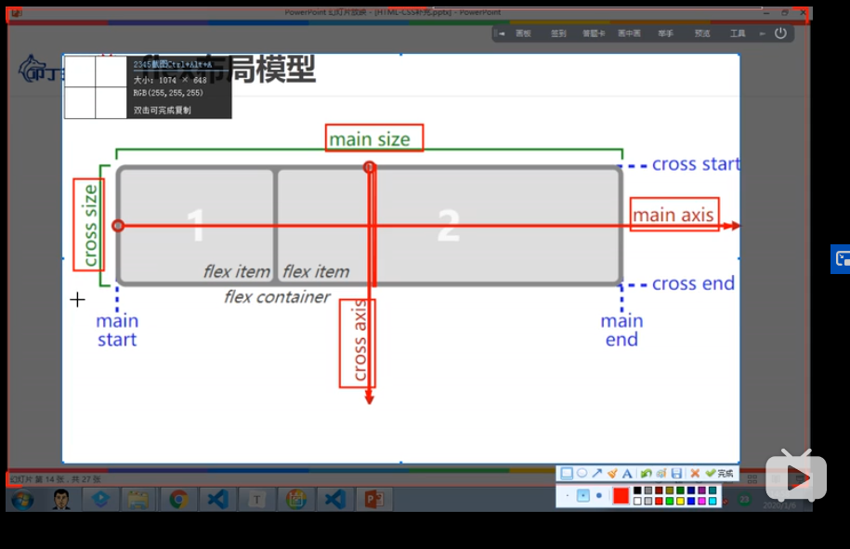

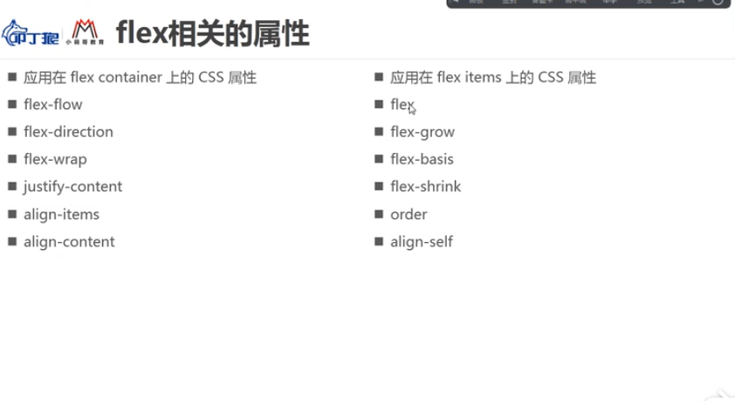

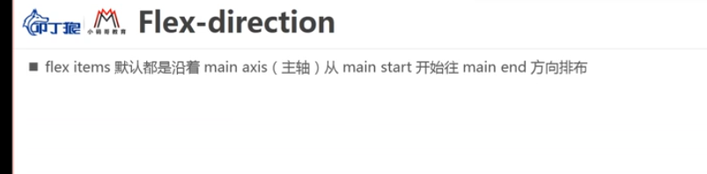

flex container 就是外面的大盒子

flex-direction是决定main axis的方向的默认是从左边到右边

flex-direction:row; 没有变化，他就是从左到右边的方向开始的，和默认一样

flex-direction:row-reverse; 改变flex主轴（从右边到左边了）；那么item也是从右边到左边的；

flex-direction:column; 主轴的方向变成了从上面到下面

flex-direction:column-reverse; 主轴的方向变成了从下面到到上

